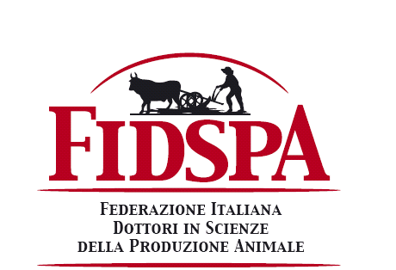

50° ANNIVERSARIO del CdS in Produzioni Animali a Bologna
Aula Magna del Dipartimento di Scienze e Tecnologie Agro-Alimentari
14 Settembre 2019 ore 9.15

SCHEDA REGISTRAZIONE CONVEGNO
“FOOD4 Animal Science - I Meeting Nazionale FIDSPA”
Al fine di poter registrare la tua partecipazione al Convegno, ti preghiamo di inviarci il presente modulo debitamente compilato

Nome e Cognome: __________________________________________________________
Professione: _______________________________________________________________
Telefono: _________________________________________________________________
E-mail: ___________________________________________________________________
Sezione regionale FIDSPA di iscrizione: __________________________________________
Numero di partecipanti al solo convegno (gratuito): ____
Numero di partecipanti al pranzo sociale: ____ (quota partecipativa: € 25,00)
Non sono previste riduzioni per i bambini.

Per il pagamento della quota di partecipazione al pranzo sociale effettuare bonifico bancario utilizzando IT24X0306967684510753959108, Intesa San Paolo S.p.A. intestato a Federazione Italiana Dottori in Scienze della Produzione Animale.

N.B. Il modulo compilato unitamente alla ricevuta di pagamento devono essere inviati entro il 7 SETTEMBRE 2019 all’indirizzo: emiliaromagna.fidspa@gmail.com
Nel caso di eventuali rinunce successive al 10 SETTEMBRE 2019, non sarà possibile rimborsare la quota di partecipazione.

Seguirà passeggiata a FICO (Fico eataly world),
il parco del cibo più grande del mondo!!
Saremo accompagnati in visita dai colleghi
FIDSPA Emilia-Romagna
MENU DEL PRANZO SOCIALE

MORTADELLA DUE TORRI CON SCAGLIE DI PARMIGIANO
GNOCCO FRITTO E SQUACQUERONE
LASAGNETTA TIPICA BOLOGNESE
FOCACCE ASSORTITE
MILLEFOGLIE DI PATATE IGP BOLOGNA
SAUTÉ DI VERDURE AL FORNO
MACEDONIA
DOLCE LATTE AL CARAMELLO

Il servizio di ristorazione sarà effettuato a buffet con posti a sedere presso il ristorante HolidayInn Express situato in Via del Commercio Associato n. 3, a circa 500 metri dalla sede del meeting

